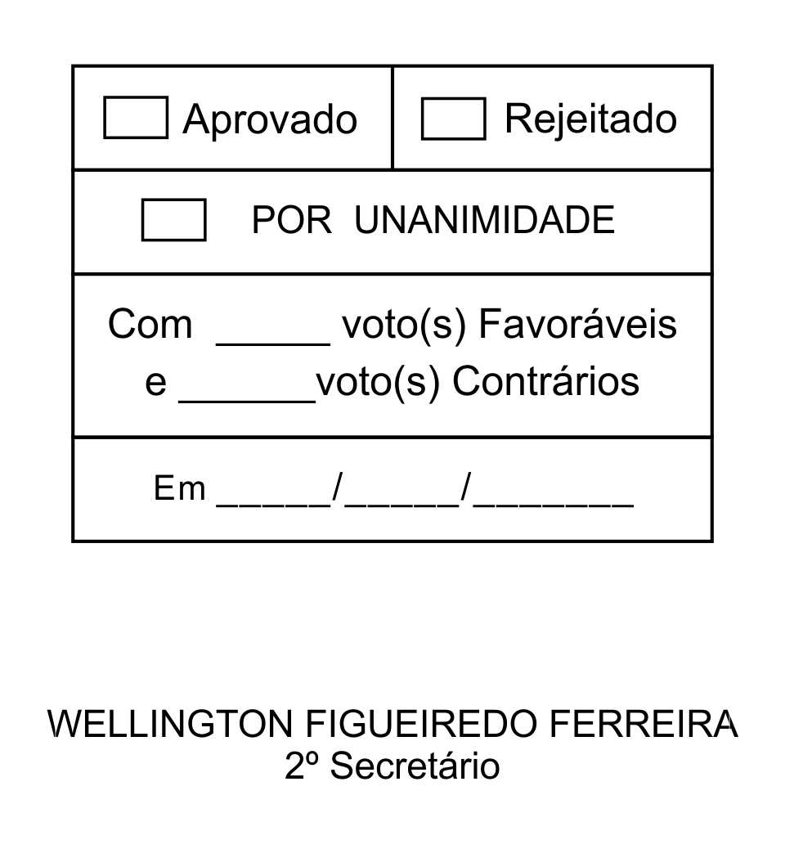
REQUERIMENTO Nº 178/2013

Solicita informações sobre a colocação de placas no Bairro Santa Terezinha, Distrito de São João Novo.

Excelentíssimo Senhor Presidente,

Considerando que logo após uma reclamação deste Vereador, parece que em retaliação, foram retiradas as placas de sinalização de trânsito do Bairro Santa Terezinha, Distrito de São João Novo e, em razão disso, são constantes as reclamações de moradores que procuram este Vereador em busca de informações.

Posto isto, RAFAEL MARREIRO DE GODOY, Vereador da Câmara Municipal da Estância Turística de São Roque, REQUER ao Egrégio Plenário, observadas as formalidades regimentais vigentes, para que seja oficiado ao Excelentíssimo Senhor Prefeito, a fim de que se digne informar e encaminhar a esta Casa de Leis o que se segue:

- Houve planejamento para a retirada das placas de sinalização de trânsito (placas de proibição de estacionar, “PARE”, etc.)?
- Se afirmativo, enviar cópias dos documentos que determinaram a retirada dessas placas.
- Se negativo, justificar.
- Há a possibilidade de recolocação das referidas placas no Bairro Santa Terezinha, Distrito de São João Novo?
- Se afirmativo, informar quais as providências que estão sendo adotadas e uma data prevista ou aproximada para a recolocação das placas.
- Se negativo, justificar.

Sala das Sessões, Dr. Júlio Arantes de Freitas, 27 de maio de 2013.

RAFAEL MARREIRO DE GODOY
Vereador
PROTOCOLO Nº CETSR 27/05/2013 - 16:09:14 04220/2013
/vtc

